|  |  |
| --- | --- |
| KUZEY AMERİKA PEDİATRİK GASTROENTEROLOJİ, HEPATOLOJİ VE BESLENME DERNEĞİ | |
| **TUVALET EĞİTİMİ İÇİN İPUÇLARI** |  |

|  |
| --- |
| **18 Ay** |

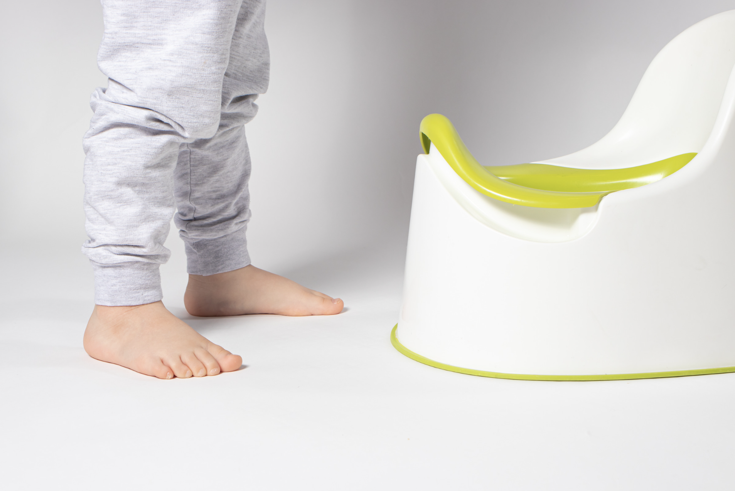

* Tuvaleti uygun kelimelerle tanımlamaya başlayın: "Kaka", "çiş", "lazımlık" veya ailenize uygun olarak belirlediğiniz diğer kelimeler.
* Bebek bezi değiştirmeyi çocuğunuz için keyifli bir deneyim haline getirin.
* Çocuğunuzu bezi ıslakken veya kirliyken size gelmesi için teşvik edin. Bu, "kuru kalmayı" da iyi bir şekilde pekiştirecektir.
* Bağırsak hareketlerini tanımlamak için "iğrenç" veya "kötü" gibi olumsuz terimler kullanmaktan kaçının. Bunun yerine, "Islaksın, üstünü değiştirmeliyiz" veya "Pantolonun kirli ve onu değiştirmemiz gerekiyor" deyin.
* Herkesin tuvalete gitmeye ihtiyacı olduğunu vurgulayın.
* Çocuğunuz için uygun tuvalet davranışına rol model olun; tuvaleti kullandığınızı görmelerine izin vermek, tuvalet eğitiminin bir parçasıdır.

|  |
| --- |
| **21 Ay** |

* Uygun bir lazımlık edinin; bunun çocuğunuza ait olduğunu ve özel olduğunu açıklayın.
* Çocuğunuz lazımlığa otururken siz de tuvalete oturarak birlikte alıştırma yapın.
* Tuvalet eğitimi için ön koşul olan becerileri geliştirmeye başlayın: 2-3 dakika boyunca oturabilmek, yönergeleri takip edebilmek, tuvalete kapısından girip çıkabilmek, pantolon ve iç çamaşırını indirebilmek gibi.

|  |
| --- |
| **2,5 - 3 Yıl** |

* Tuvalet eğitiminin bileşenlerini öğretmek için kitaplar ve videolar kullanın.
* Çocuğunuza bir oyuncak bebek veya pelüş hayvanı ile lazımlık eğitimi yaptırın.
* İç çamaşırı giymekten bahsetmeye başlayın: Bu "özel" bir deneyimdir ve bir "ayrıcalık"tır.
* Çocuğunuzun tuvaleti geldiğine dair işaretler görmeye başladığınızda birlikte tuvalate gidin ve lazımlığa oturma pratiği yapın.
* Her seferinde yaklaşık 1 dakika boyunca lazımlık üzerinde oturmaya teşvik edin.
* Çocuğunuza kolayca yukarı ve aşağı çekebileceği giysiler giydirin.
* Lazımlığa oturma pratiği yapmak için ideal zamanlar, yemeklerden ve uykudan yaklaşık yarım saat sonrasıdır.
* Çoğu çocuğun yaklaşık her 60-90 dakikada bir idrara çıkması gerekecektir.
* Lazımlığa oturmak ve lazımlığı kullanmak için olumlu pekiştirme kullanın; olumlu pekiştirme övgü, beşlik çakma, çıkartmalar veya küçük ikramlar olabilir.
* Kazalar olur; onlarla yargılayıcı olmayan bir şekilde başa çıkın.

|  |
| --- |
| **Tuvalet Eğitimi İçin Genel İlkeler** |

* Normal gelişim gösteren çocuklar için tuvalet eğitimi genellikle 18 ay ile 4 yaş arasında gerçekleşir. Her çocuk farklıdır.
* İdrar eğitimi tipik olarak dışkı eğitiminden önce yapılır.
* Büyük yaşam değişiklikleri (bir kardeşin doğumu, sevilen birinin ölümü, taşınma veya yer değiştirme, okula başlama vb.) dönemlerinde tuvalet eğitimine başlamayın.
* Tuvaleti tutma davranışlarını (bacakları birbirine yaklaştırıp sıkıştırmak, kalçayı sıkmak, özel bölgelerini elleriyle tutmak, vb.) caydırmaya çalışın.
* Bu süreçte kabızlık gelişirse dışkıyı yumuşak tutmak için ilaçların (ozmotik laksatifler) kullanılması gerekebilir.
* Dışkı yapmak için tuvalete gitmenin en iyi zamanı, uyandıktan sonraki 2 saat ve/veya yemekten sonraki 30 dakikadır.
* Sakin, tehdit içermeyen bir ortamda telaşsız bir şekilde tuvalet kullanımına izin verin.
* Tuvaletten tiksinti duyanlar için, tuvalete oturma korkusunu yenmeye yardımcı olmalarına yardım edecek zevkli aktiviteler (okuma, müzik dinleme vb.) yapmak kabul edilebilir. Bununla birlikte, tuvalete oturmaktan çekinmeyen ve özellikle de dışkısını yapmaya çalışan çocuklar için, tuvalette oturma süresi dışkılamaya odaklanarak geçirilmelidir.
* Pelvik taban kaslarını güçlendirmeye ve çalıştırmaya yardımcı olmak için (eğer çocuğunuzun lateks alerjisi yoksa) üfleyerek şişirebileceği oyuncaklar ile alıştırmalar yapın. **Boğulma riski nedeniyle bu çalışmalar her zaman doğrudan gözetiminiz altında yapılmalı ve ince materyaller (balonlar gibi) kullanılmamalıdır.**
* Ayaklar yere değmiyorsa, dışkılama sırasında daha fazla destek için bir yükselteç veya basamak kullanın.
* Davranış sorunları veya kaygı tuvalet eğitimini etkiliyorsa, bir profesyonelden yardım alın.
* Çocuğunuzun diyette yeterli lif aldığından emin olun. 2 yaşından büyük çocuklar için diyette ihtiyaç duyulan günlük lif miktarını hesaplamak için yaşına 5 ilave edin: Örneğin 4 yaşındaki çocuğun lif ihtiyacı 4 + 5 = 9 gramdır.
* Tedavi edilmeyen kabızlığın tuvalet eğitimini geciktirmesi veya zorlaştırması muhtemeldir. Süt alımını günlük maksimum 700 ml ile sınırlayın. Çocuğunuzun yeterli miktarda sıvı (en ideali su) aldığından emin olun.

|  |  |
| --- | --- |
| **Çocuğunuzun Ağırlığı** | **Alması Gereken Sıvı** |
| 5 kg | 450 ml |
| 9 kg | 850 ml |
| 14 kg | 1100 ml |
| 18 kg | 1400 ml |
| 23 kg | 1500 ml |
| 27 kg | 1600 ml |
| 36 kg | 1700 ml |
| 45 kg | 1900 ml |
| 54+ kg | 2000 – 2300 ml |

|  |
| --- |
| Referanslar: Contemporary Pediatrics, Vol. 21, No. 3; American Academy of Pediatrics; HealthyChildren.org; [www.GIkids.org](http://www.GIkids.org); Clinical Handbook of Pediatric Gastroenterology, Second Edition |

|  |  |
| --- | --- |
|  | Bu broşürde yer alan bilgiler, çocuk doktorunuzun tıbbi bakım ve tavsiyelerinin yerine kullanılmamalıdır. Çocuk doktorunuzun bireysel gerçeklere ve koşullara dayalı olarak önerebileceği tedavide farklılıklar olabilir. Bu sitede verilen bilgiler yalnızca eğitim amaçlıdır ve tıbbi tavsiye niteliğinde değildir. Eğitimli bir tıbbi sağlayıcı tarafından yapılan bakımın yerine geçmez. GIKids, tıbbi, hemşirelik veya sağlık bakımı tavsiye veya hizmetlerinin sağlanması veya uygulanması ile ilgilenmez. Bir hastalık hakkında tavsiye almak için lütfen bir doktora danışın. Kuzey Amerika Pediatrik Gastroenteroloji, Hepatoloji ve Beslenme Derneği (NASPGHAN) tarafından kurulmuştur. © 2019 GI KIDS & NASPGHAN |

|  |
| --- |
|  |

|  |  |  |  |
| --- | --- | --- | --- |
|  | **UZM.DR.**  **ÖZLEM**  **MURZOĞLU** | **Barbaros Mah. Ak Zambak Sok. No: 3**  **Uphill Towers A/30 Ataşehir İstanbul**  0 216 688 44 83 - 0 546 688 44 83  [info@ozlemmurzoglu.com](mailto:info@ozlemmurzoglu.com)  [www.ozlemmurzoglu.com](http://www.ozlemmurzoglu.com) |  |